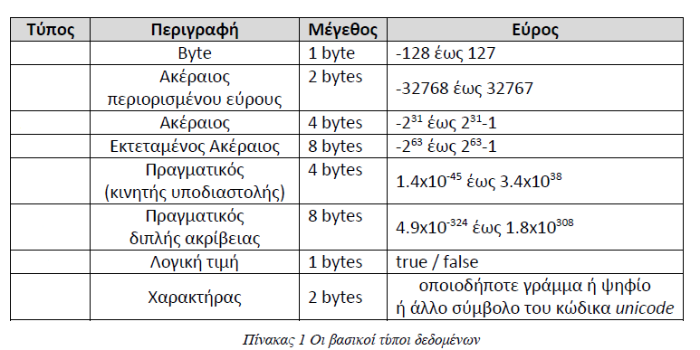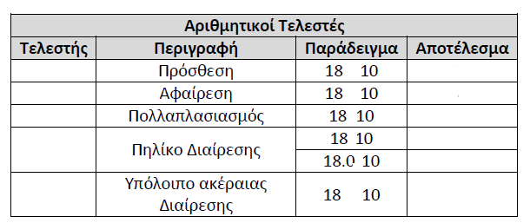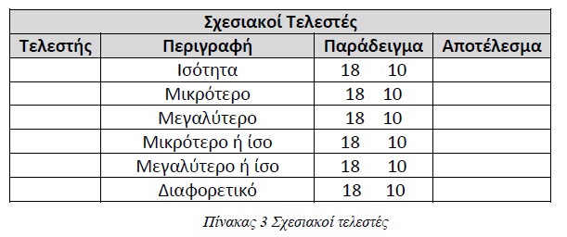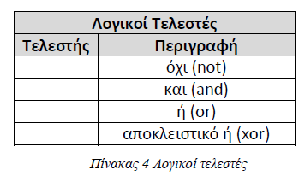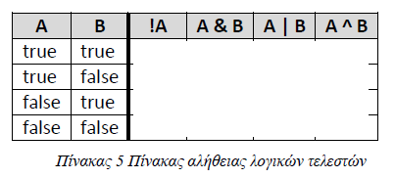

- Να γράψετε πρόγραμμα σε PYTHON και JAVA:
  - Να βρίσκει αν ένας αριθμός είναι άρτιος ή περιττός
  - Αν 2 αριθμοί είναι ίδιοι
  - Να εμφανίζει 2,4,6,8,…,100
  - Να βρίσκει το άθροισμα 10 αριθμών (ηλικίες) που δίνει ο χρήστης, το μέσο όρο και πόσοι είναι ενήλικες

